Группа И-21,
ПМ.05 МДК 05.01, ГПИ
Колмакова Ю.И., Колмаков Ю.А.
21.04.2020

Практическое занятие
Тема: «Измерение горизонтальных углов электронным тахеометром»

Учебный материал: Учебник для вузов, Геодезия, Юнусов А.П., Беликов А.Б., Баранов В.Н., Каширкин Ю.Ю., Академический проект, Москва, 2011 г., стр. 335-338, https://booksee.org/book/1501995

Горизонтальный угол – линейный угол в горизонтальной плоскости, являющийся мерой двугранного угла между отвесными плоскостями проходящими через наблюдаемые направления.
Способ приёмов – при измерении одного угла.
Способ круговых приёмов (Струве) – при измерении на станции между тремя и более направлениями.
Способ повторений – для повышения точности.
Способ полярный – при съёмке ситуации.
Классификация тахеометров по функциональным возможностям.
Существующие в настоящее время электронные тахеометры можно условно разделить на три группы - простейшие, универсальные и роботизированные.
1. Рутинные. Наиболее многочисленны. Имеют необходимый минимум встроенных программ и нерасширенную клавиатуру;
2. Инженерные. Конструктивно более сложные. Электронная часть создаётся на основе полноценных компьютерных процессоров. Имеют расширенное программное обеспечение, позволяют создавать и использовать собственные программы. Электронные тахеометры второй группы включают в себя большое количество встроенных программ, позволяющих непосредственно в полевых условиях решить разнообразные инженерные и кадастровые задачи. Ко второй группе относят и такие системы, которые называют Total Station (полная станция);
3. Моторизованные, роботизированные. В их конструкции используются высокоточные электродвигатели при горизонтальном и вертикальном кругах. Автоматически приводятся в проектное положение и наводятся на отражатель при съёмке. Роботизированные тахеометры управляются или оператором на расстоянии, или специальной компьютерной программой, без непосредственного участия человека. К этой группе относятся роботизированные электронные тахеометры, имеющие сервопривод, управляющий многочисленными фрикционными винтами, например подъёмными и наводящими. Соответствующие команды на сервопривод вырабатывают специальные электронные следящие устройства. Использование сервоприводов позволяет повысить производительность измерений примерно на 30% и резко уменьшить наличие в измерениях грубых промахов, связанных с наведением на визирные цели.

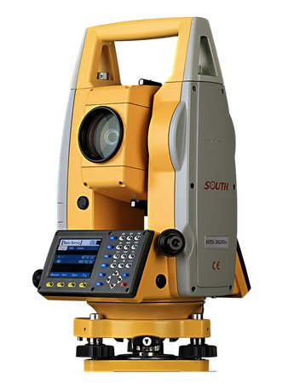

Пример. Электронный тахеометр Geodimeter 600 (Швеция), который имеет четырёхскоростной сервомотор, обеспечивающий наведение на отражатель в режимах поиска и слежения. Активный отражатель, входящий в комплект тахеометра, представляет собой активный излучатель-светодиод, излучение которого фиксируется системой автоматического наведения и слежения размещённой в зрительной трубе тахеометра
Тахеометр фирмы SOKKIA SET 610 имеет трубу с 26х увеличением. Точность угловых измерений 6", время измерения 0.5 секунды. Имеется встроенный компенсатор, абсолютный датчик угла поворота кодового диска горизонтального и вертикального круга. Диапазон измерений на плёнку от 2.0 до 120.0 м, на призму от 1.0 до 3 500 м. Максимальная наклонная дальность 4200 м. Точность измерений на призму 2 мм+2ppm×D, на плёнку 4 мм+3ppm×D. Время работы на комплекте батарей около 5 часов. Один жидкокристаллический дисплей, 192×80 точек. Внутренняя память на 10 000 точек. Диапазон рабочих температур от -20° до +50°С. Пыле- и влагозащищён. Вес тахеометра 5.1 кг.
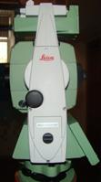 | 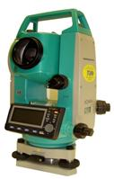 | 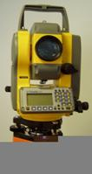

Последовательность работы на станции.
Измерение горизонтальных углов.
Схема действий при измерении горизонтальных углов представлена на рисунке. Необходимо навести зрительную трубу тахеометра на точку А. Далее нажать клавишу «О», чтобы обнулить отсчёт горизонтального круга. После чего, отпустив закрепительный винт горизонтального круга и зрительной трубы, навести зрительную трубу на вторую точку (В). На дисплее высветится значение измеренного угла между точками А и В.
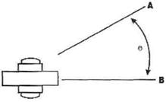
Рисунок – Схема измерения горизонтального угла
Измерение вертикальных углов
Для измерения вертикальных углов в электронных тахеометрах реализованы три системы отсчёта. Они отличаются выбором начального нулевого направления, и направлением счёта величины вертикального угла. В процессе настройки измерений выбирается одна из предлагаемых систем. Далее при наведении на объект визирования на дисплее отображается значение угла наклона, исходя из выбранной системы.
При нажатии клавиши «измерение расстояния» тахеометр выполнит измерение расстояния от прибора до отражателя.

Домашнее задание:
- Законспектировать и выучить тему по учебнику, руководствуясь приведенным примером.
- Учебу никто не отменял. Нет ответов от студентов: Аппанов, Варнаков, Веселко, Вороняну, Гайнутдинова, Горбунов, Кокорин, Лисов, Макарочкин, Моисеев, Петухова, Салмина, Смирнова. В журнале буду ставить (нб) тем, кто не выполняет задания, т.е. не присылает ответы.

Результаты выполнения данного занятия предоставить фотографиями, которые необходимо выслать по эл.почте по адресу d.o.geodezia@mail.ru

С уважением, Колмакова Юлия Ивановна,
Колмаков Ю.А 21.04.2020. .

